**Выделены гласные буквы, а знак переноса стоит между слогами. Значит, слово переносится по слогам.**

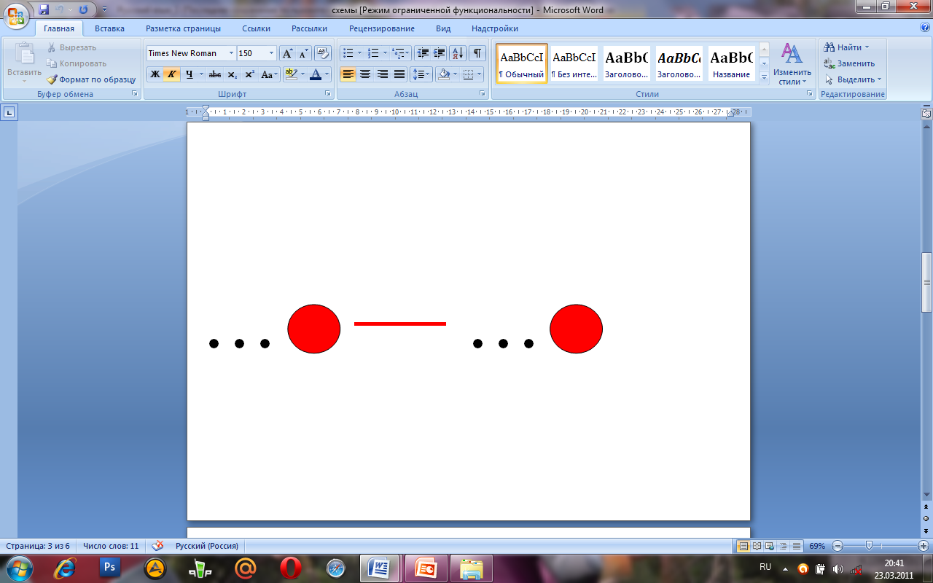

**Выделены двойные согласные, знак переноса стоит между ними. Значит, если две одинаковые буквы в середине слова, то знак переноса ставится между ними.**

*...С — С...*

**Выделены Ъ,Ь,Й. знак переноса стоит после них, значит…**

**(их нельзя отрывать от предыдущего слога)**

*..Ъ-..,…Ь-..,…Й-…*

**Выделены слоги**

**О -, Е-, -Я.**

**Знак переноса не стоит, значит одну букву переносить нельзя.**

**Выделен гласный звук, в слове 1 слог,**

**переноса нет.**

**Слова переносятся только по слогам!**

